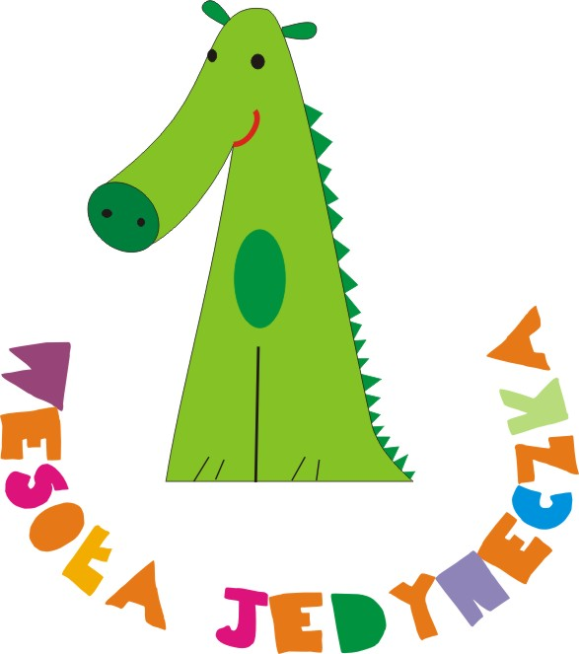

Wizja przedszkola
Jesteśmy przedszkolem bezpiecznym, przyjaznym dzieciom i rodzicom oraz nauczycielom i pracownikom. Pomagamy naszym wychowankom rozwijać umiejętności, zdolności, zaspokajać naturalne potrzeby ruchowe oraz kształtować u nich postawy prozdrowotne i proeuropejskie.

Misja przedszkola
- Naszym najważniejszym zadaniem jest przygotować dzieci do odnoszenia sukcesów na miarę ich indywidualnych możliwości i radzenia sobie z trudnościami.
- Nasze przedszkole pragnie pobudzić twórczą inwencję dziecka poprzez samorealizację w ekspresji słownej, muzycznej, ruchowej.
- Chcemy zapewnić poczucie bezpieczeństwa, będziemy troszczyć się o zdrowie dzieci.
- Pragniemy nauczyć dzieci wiary we własne możliwości, rozwijać w nich optymizm i poczucie własnej wartości.
- Nasze działania wychowawczo-dydaktyczne opieramy na sprawdzonych i uznanych metodach pracy oraz dążymy do wdrażania rozwiązań innowacyjnych przynoszących znaczące efekty w pracy z wychowankiem i we współpracy z rodzicami i środowiskiem.
- Nasze przedszkole pełni funkcję doradczą i wspierającą działania wychowawcze rodziców.
- Zapewniamy wykwalifikowaną i kreatywną kadrę pedagogiczną, ustawicznie doskonalącą swój warsztat pracy, zapewniającą dzieciom wychowanie i edukację na najwyższym poziomie.
- Przybliżamy dzieciom różne środowiska, jako bogate źródła wiedzy, miejsca wielu doznań i przeżyć intelektualnych, emocjonalnych i estetycznych.
- Tworzymy każdego dnia warunki do wszechstronnego rozwoju ruchowego w salach, na placu zabaw oraz w naturalnym środowisku.
- W naszych działaniach poszerzamy horyzonty naszych dzieci jako obywateli Europy.
- Zadbamy o to, aby rodzice byli współautorami sukcesów swoich dzieci i partnerami w działaniach przedszkola

Cele uwzględnione w KONCEPCJI PRACY:
- Dziecko nauczy się przyjaźni, wrażliwości, delikatności.
- Wie, co to życzliwość, współczucie dla innych.
- Potrafi być empatyczne.
- Zna swoje prawa.
- Potrafi wyrażać swoje uczucia poprzez małe formy sceniczne.
- Potrafi wyrażać siebie i swoje uczucia w różnych formach plastycznych.
- Potrafi słuchać i tworzyć muzykę, przez nią wyraża swoje uczucia.
- Potrafi wyrażać siebie poprzez taniec i ruch.
- Poprzez wycieczki krajoznawcze i turystyczne poznaje walory swojego regionu i wyrabia w sobie poczucie patriotyzmu i odpowiedzialności za ojczyznę.
- Coraz rzadziej zniechęca się przy niepowodzeniu czy błędzie.
- Potrafi konstruktywnie rozwiązywać problemy.
- Coraz łatwiej odnajduje w innych pozytywne cechy, ich mocne strony.
- Dziecko doświadcza tego, że potrafi sobie poradzić z jakimś zadaniem, próbuje swoich sił
w nowych sytuacjach.
Dziecko ma pozytywne poczucie własne wartości, tak aby sytuacje bycia ocenianym nie hamowało jego aktywności.

